MINISTÉRIO DA EDUCAÇÃO – MEC
UNIVERSIDADE FEDERAL DO DELTA DO PARNAÍBA – UFDPar
PRÓ-REITORIA DE ENSINO DE GRADUAÇÃO – PREG
PROGRAMA RESIDÊNCIA PEDAGÓGICA/UFDPar

HOMOLOGAÇÃO DO DEFERIMENTO DAS INSCRIÇÕES NA SELEÇÃO DE PRECEPTOR DO PROGRAMA RESIDÊNCIA PEDAGÓGICA - ALFABETIZAÇÃO - PEDAGOGIA/ 2020

DOCENTE ORIENTADORA: PROFA. DRA. LUCIANA MATIAS CAVALCANTE
 | NOME | SITUAÇÃO | JUSTIFICATIVA
 | ANY CRISTINA VERAS RODRIGUES | Deferida | ...
 | CHRISTIANA DE SOUSA DAMASCENO | Deferida | ...
 | EDIMAR JOSÉ SOUSA DA SILVA | Deferida | ...
 | IARLI MARIA PESSOA DE OLIVEIRA | Indeferida | Não cumpriu as exigências do item 8.1 do edital, especificamente os itens “d” e “g”
 | MARIA DO AMPARO BRITO DE ALBUQUERQUE RAMOS | Deferida | ...
 | MARIA DE LOURDES GARCÊZ DA SILVA | Deferida | ...
 | WELLIDA FONTENELE RODRIGUES | Indeferida | Não cumpriu as exigências do item 8.1 do edital, especificamente o item “d”
Parnaíba, 17 de agosto de 2020.
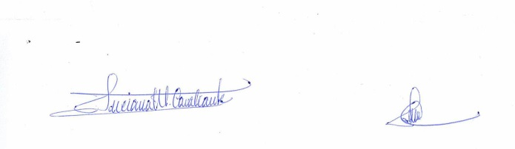  Docente Orientadora do Programa  Residência Pedagógica – Pedagogia | 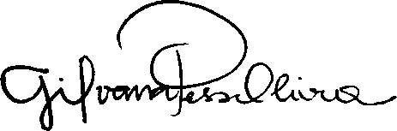  Profª. Drª. Gilvana Pessoa de Oliveira  Pró-reitora de Ensino de Graduação –UFDPar
Profª Drª. Maria Patrícia Freitas de Lemos
Coordenadora Institucional do Programa Residência Pedagógica – UFDPar

